新人教版第一单元测试卷
一年级 语文

班级 学号 姓名__________________________

装订线
(满分 100分 测试时间 50分钟)
书写正确、整洁、美观4分，书写一般2分，书写有待提高0—1分
一、小小书法家。（姿势正确3分，书写漂亮3分，共6分）

上
目

手
火

二、认一认，连一连。（12分）
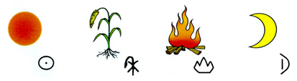
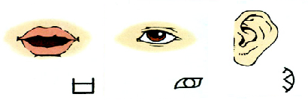

月 日 口 火 耳 禾 目

三、写一写。（35分）

1、写出对应的汉字。（10分）

1 2 3 8 10

2、写出对应的笔画。（10分）

横 竖 横折 竖折 弯钩

捺 点 提 撇 撇折

3、写出下列字的笔顺 。（15分）
三
（共 画）
日
（共 画）

田
（共 画）
禾
（共 画）

耳
（共 画）

四、数一数，分一分。（22分）
1、笔画数分类。（10分）
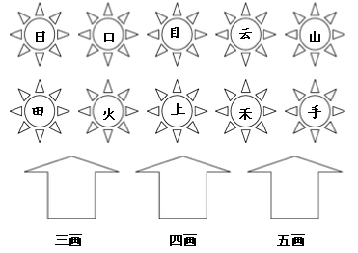

2、汉字归类（只填序号）（12分）

①鸟 ②他 ③云 ④鱼 ⑤足 ⑥雨
⑦虫 ⑧你 ⑨风 ⑩耳 ⑪目 ⑫我

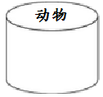
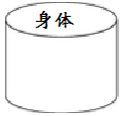
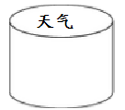
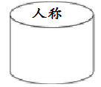

五、加减笔画，变新字。（16分）
例：加一笔 日 （ 田 ）
一 （ ） 二 ( )
木 （ ） 日 ( )

例：减一笔 天 （ 大 ）
目 （ ） 日 ( )
三 （ ） 十 ( )
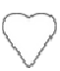
六、手拉手，找朋友。（5分）

天 人 下 日 手 禾

月 地 足 口 田 山

（天地 手足 禾苗 下山 日月 人口）
七、评一评，看我能得几颗星。（附加题1）

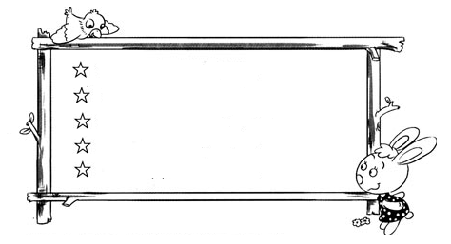

1、我会唱《上学歌》。
2、我会背《金木水火土》。
3、我会背《对韵歌》。
4、我会背《咏鹅》。
5、我会讲《小兔子乖乖》。

八、好习惯我养成，评一评。（附加题2）

序号 | 内 容 | 自评 | 老师评
1 | 经常指认报纸、电视上的字。
2 | 写字姿势端正、字迹工整，不涂改。
3 | 能大声朗读课文。
4 | 经常和大人一起看书，讲故事、听故事。
5 | 大声说话，让别人听得见。
6 | 注意听别人说话。
7 | 认真、及时完成作业。
8 | 对周围的事物有好奇心。

